砸沙包

在计划地点摆一张桌子，上放两到三个盒子，每盒装固定数量沙包，稍远地点摆上一个架子或一张桌子，上放数个毛绒玩具。参与者站到桌前，用沙包砸玩具，能砸到地下则可以作为奖品带走，蹭到或震掉不算，用完一盒沙包则结束，每人限一盒沙包，用完即结束。下附毛绒玩具及沙包链接，盒子可以自制。
玩具：https://mobile.yangkeduo.com/goods2.html?ps=iXUgjU8tFb
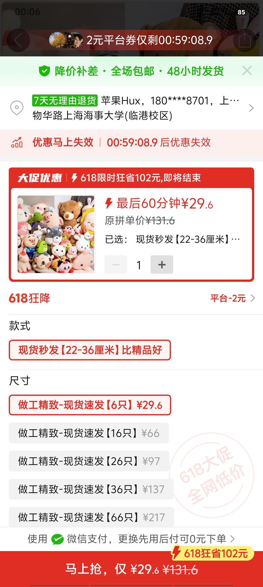
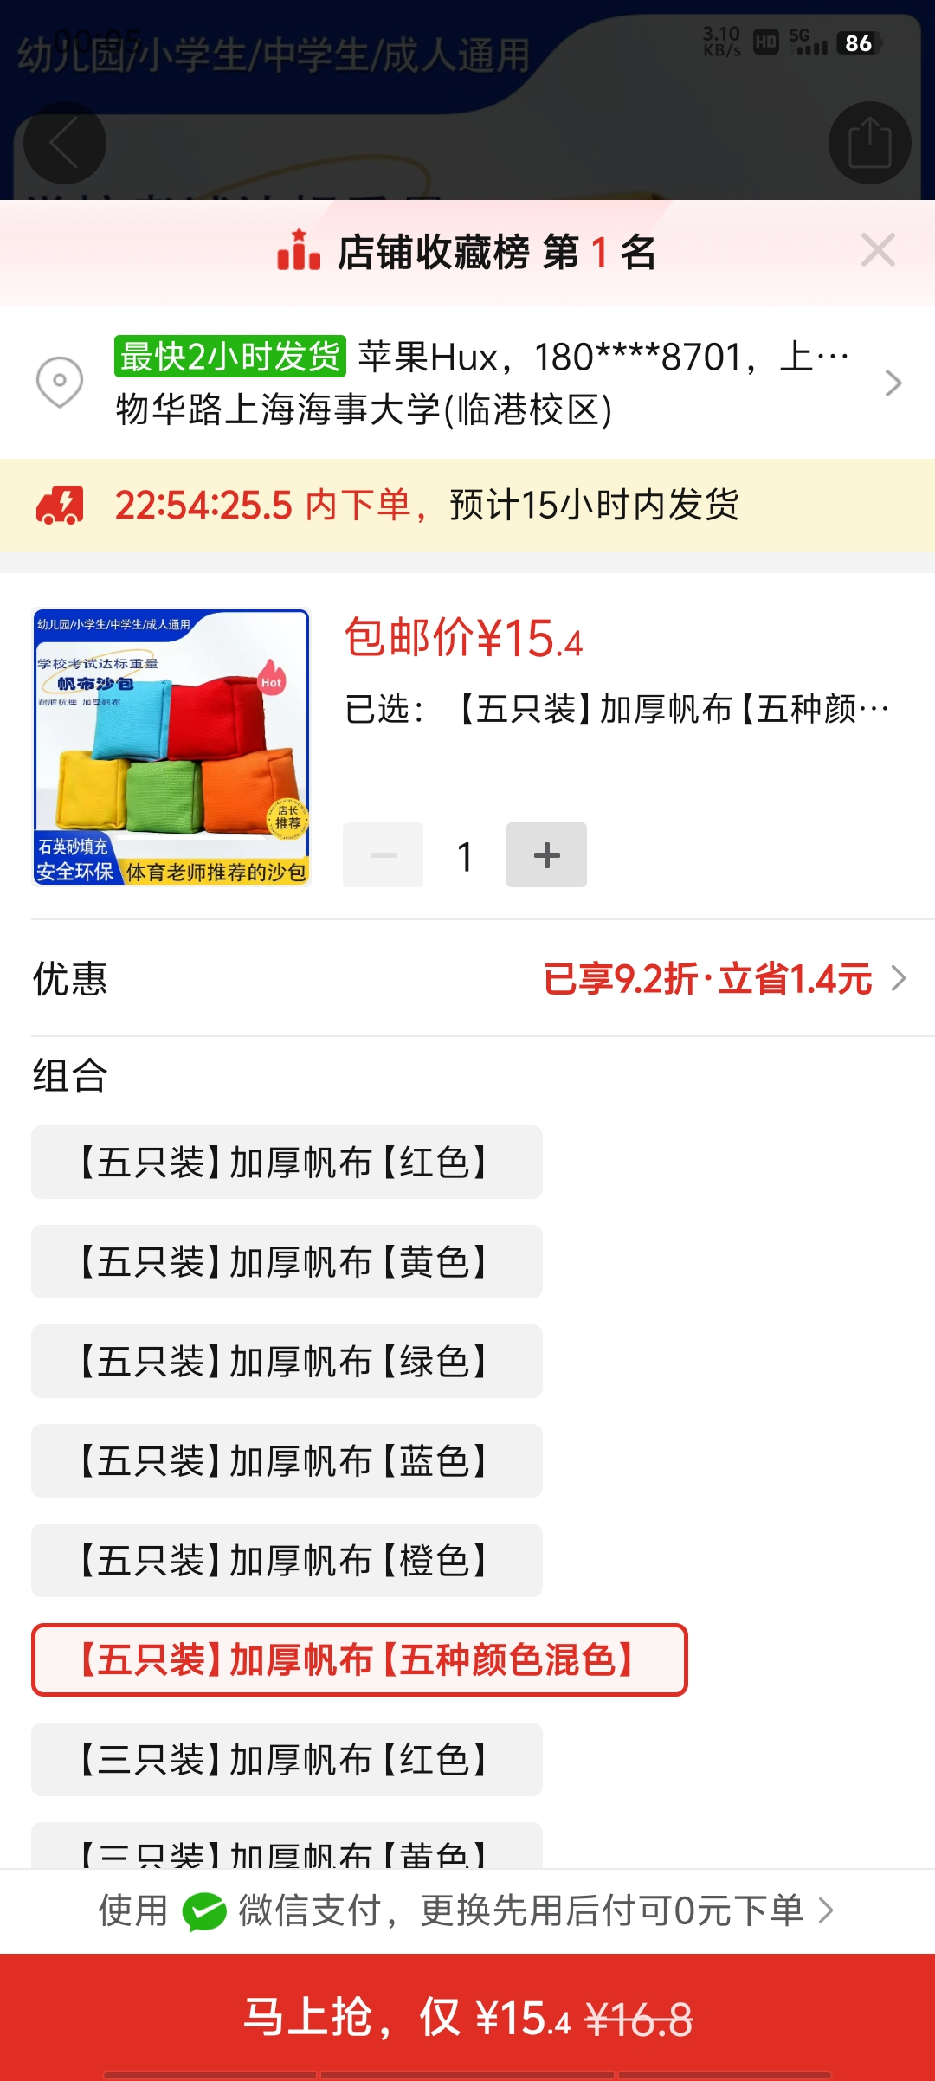
沙包：https://mobile.yangkeduo.com/goods1.html?ps=myERwPYLaO

